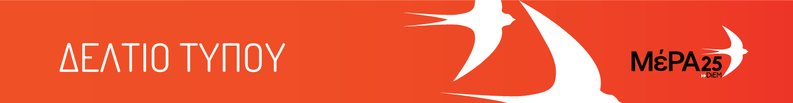
14.05.21

Δήλωση εκπροσώπου Τύπου του ΜέΡΑ25 Μιχάλη Κριθαρίδη
Προκλητικές υπερεξουσίες στο πρόσωπο του Πρωθυπουργού ακόμα και στην ανάθεση μεγάλων δημοσίων έργων

Το δόγμα «l' etat c'est moi» συνεχίζεται να εφαρμόζεται από το επιτελικό κράτος του κ. Μητσοτάκη, με τον Πρωθυπουργό να απολαμβάνει πλέον στο πρόσωπο του και την εξουσία να «περνούν από τα χέρια του» συμβάσεις πολλών εκατομμυρίων για τα μεγάλα δημόσια έργα, μετά την τροπολογία της τελευταίας στιγμής και σε άσχετο νομοσχέδιο, που έφερε ο Υπουργός των Υποδομών κ. Καραμανλής, για να «αυτουποβαθμιστεί».
Ο Πρωθυπουργός της Κυβέρνησης που έχει αναθέσει την δημόσια υγεία εν μέσω πανδημίας κιόλας στις δωρεές των ιδιωτών και που ετοιμάζεται να καταργήσει ακόμα και την επιθεώρηση εργασίας για να την υπαγάγει σε μία νέα, δήθεν ανεξάρτητη αρχή, συγκεντρώνει διαρκώς υπερεξουσίες στο πρόσωπο του, όπως κάνει κάθε «σοβαρό καθεστώς» (Όρμπαν, Ερντογάν κλπ). Αλήθεια ποιους ακριβώς δεν εμπιστεύεται ο κ. Μητσοτάκης, τον Υπουργό Υποδομών του; Τους Υπουργούς του; Την δημόσια διοίκηση; Ή θέλει να έχει λόγο στις αναθέσεις; Ό,τι κι αν ισχύει, είναι εξαιρετικά προβληματικό και όσο συνεχίζει έτσι το «επιτελικό κράτος», μόνο παρακαταθήκη για το μέλλον δεν θα συνιστά κ. Γεραπετρίτη.

